**幼児組　遠足ごっこ**

５月１６日（金）に幼児組で遠足ごっこを行いました。

**〇ラーメン体操**

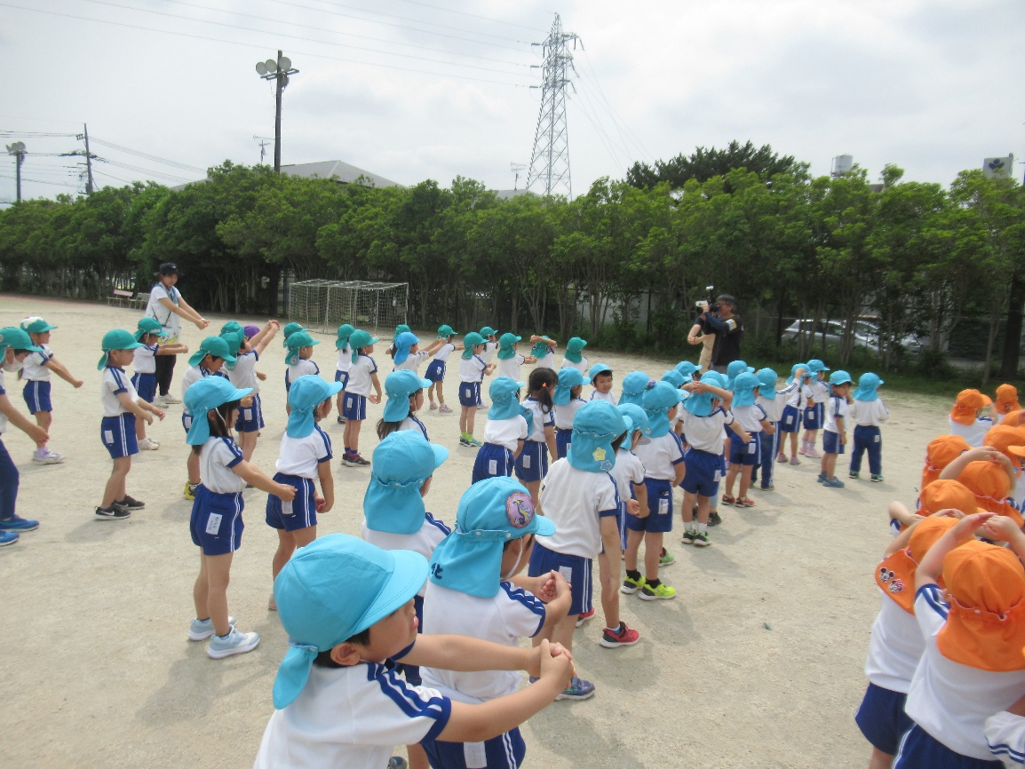

元気よくラーメン体操を踊れました！みんなは何味のラーメンが好きかな？

**〇フラフープ電車ごっこ**

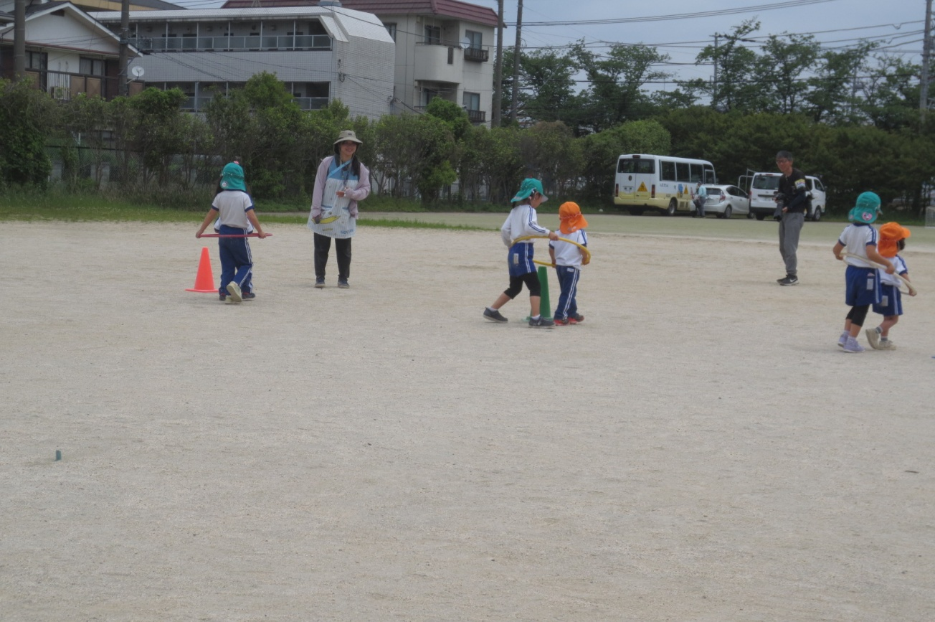　　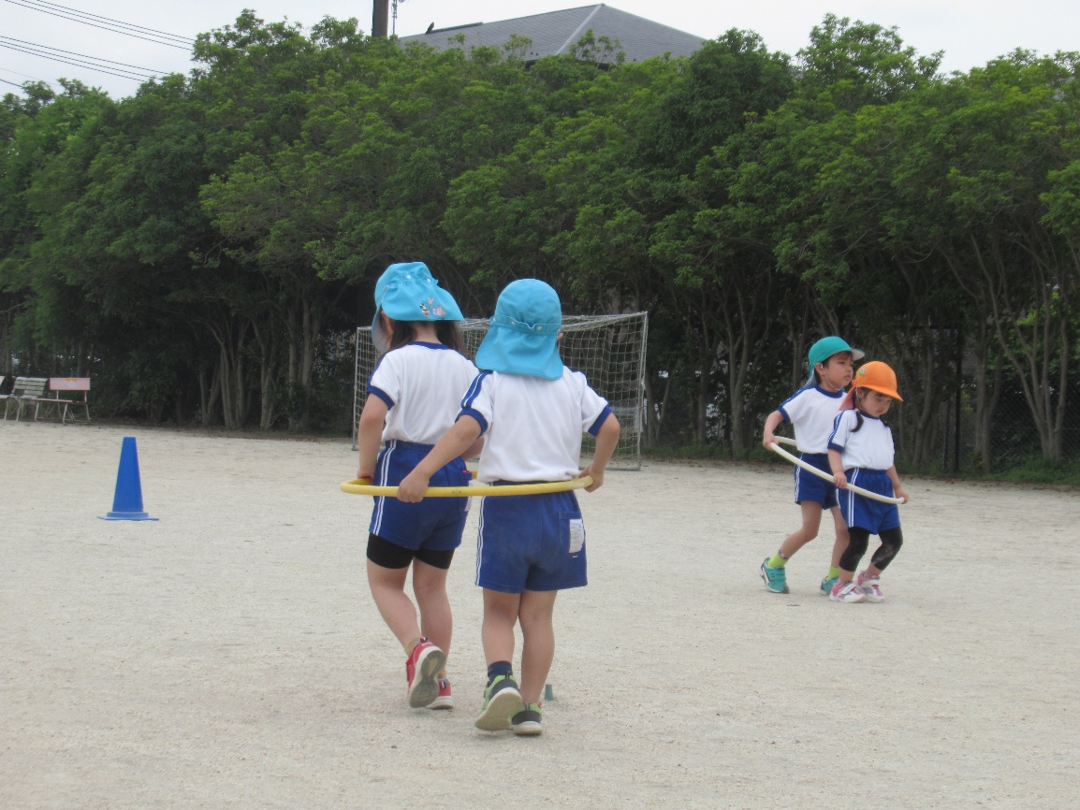

お兄さん、お姉さんと一緒に電車遊びをしました！

遅延無し！時間通りに出発進行！楽しかったね！

**〇お昼ごはん**

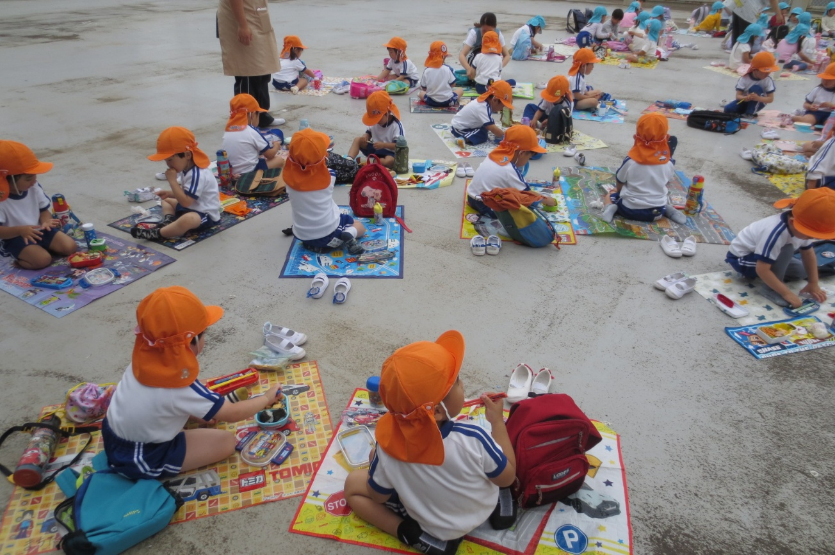

色々なお友達と一緒に、おうちの方が作ってくださったお弁当を食べました！

お父さん、お母さん、とってもおいしかったよ！いつもありがとうございます！

ごちそうさまでした！